**Задание №2: Класс Stock**

По примеру класса **Circle**, создайте класс **Stock** для представления акций компании. Класс **Stock** должен содержать:

o    Строковое поле данных с именем **symbol** для обозначения акций.

o    Строковое поле данных с именем **name** для наименования акций.

o    Поле данных **previousClosingPrice** типа **double**, в котором хранится стоимость акций на момент закрытия предыдущего дня.

o    Поле данных **currentPrice** типа **double**, в котором хранится стоимость акций в настоящий момент.

o    Конструктор, создающий акции с указанными обозначением и наименованием.

o    Метод с именем **getChangePercent()**, который возвращает процент изменения стоимости акций с **previousClosingPrice** на **currentPrice**.

Нарисуйте (на бумаге или в графическом редакторе) UML-диаграмму класса **Stock**, а затем реализуйте этот класс. Напишите клиент этого класса — программу, которая создает объект типа **Stock** с обозначением **SBER**, именем **ПАО Сбербанк**, стоимостью акций на момент закрытия предыдущего дня, равной **281.50**. Задайте новую стоимость акций в настоящий момент, равную **282.87**, и отобразите процент изменения стоимости акций.

**UML-диаграмма**

+----------------------+

| Stock |

+----------------------+

| - symbol: String |

| - name: String |

| - previousClosingPrice: double |

| - currentPrice: double |

+----------------------+

| + Stock(symbol: String, name: String) |

| + getChangePercent(): double |

| + setPreviousClosingPrice(price: double): void |

| + setCurrentPrice(price: double): void |

+----------------------+

**Реализация класса Stock**

public class Stock {  
 private String symbol;  
 private String name;  
 private double previousClosingPrice;  
 private double currentPrice;  
  
 public Stock(String symbol, String name) {  
 this.symbol = symbol;  
 this.name = name;  
 }  
  
 public double getChangePercent() {  
 if (previousClosingPrice == 0) {  
 return 0;  
 }  
 return ((currentPrice - previousClosingPrice) / previousClosingPrice) * 100;  
 }  
  
 public void setPreviousClosingPrice(double price) {  
 this.previousClosingPrice = price;  
 }  
  
 public void setCurrentPrice(double price) {  
 this.currentPrice = price;  
 }  
  
 public String getSymbol() {  
 return symbol;  
 }  
  
 public String getName() {  
 return name;  
 }  
}

**Клиентская программа**

public class StockTest {  
 public static void main(String[] args) {  
 Stock stock = new Stock("SBER", "ПАО Сбербанк");  
  
 stock.setPreviousClosingPrice(281.50);  
 stock.setCurrentPrice(282.87);  
  
 double changePercent = stock.getChangePercent();  
 System.*out*.printf("Процент изменения стоимости акций %s (%s): %.2f%%\n",  
 stock.getName(), stock.getSymbol(), changePercent);  
 }  
}

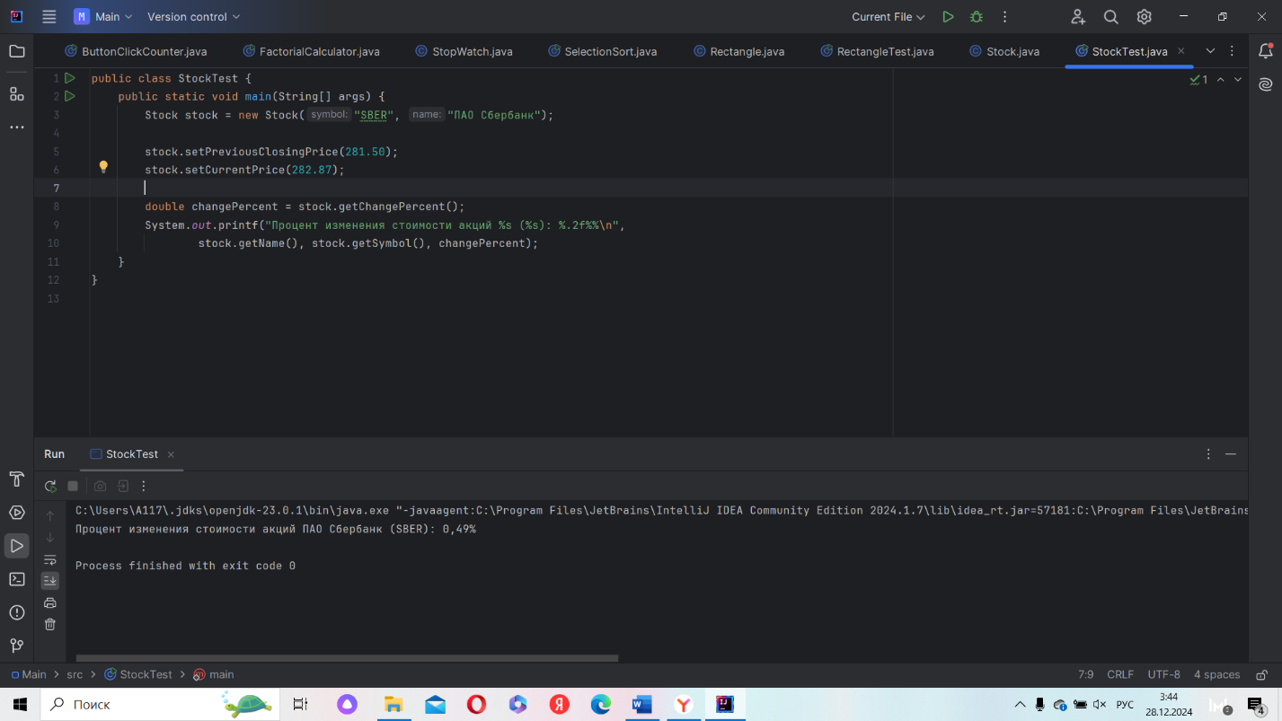**Результат:**